プログラミング１ および演習 　レポートファイル

学籍番号： v24121 氏名：樋口　陽輝

# 課題 p5-1.c

繰り返し同じ処理を行うプログラム、とくに変数が変化しながら繰り返すものは、for文を用いることで、コードディングの手間とコードの長さを省くことができると分かりました。

# 課題 p5-2.c

　特定の条件になるまで処理を繰り返して欲しい場合の、while文を用いた繰り返し処理の方法が分かりました。

# 課題 p5-3.c

　for文の定型構文の記述方法を理解することができました。また、ループ回数が変化してしまうため、表示部分以外でループ変数に変更を与えるべきではないことがわかりました。

# 課題 p5-4.c

　カウントダウン処理は、表示部分でスタート時の数値からループ変数を引くことで、定型構文を用いて記述することができると分かりました。

# 課題 p5-5.c

　while文でfor文と同じ動作をするプログラムを作ることで、for文の処理順序をより理解することができました。

# 課題 p5-6.c

　while文の中に必ず一回は動作させたいプログラムがある場合の、2通りの記述方法を理解できました。初期化の時点で、負を返す値を入れておく方法の方が、コード短くなってよいと思います。

注意）こちらのページの内容にソースコードや結果のキャプチャ画面は要りません。

# 問題作成課題（p5-7.c）

プログラムソースコード画像

( プログラムが長くなるが小さくしすぎないこと。 )

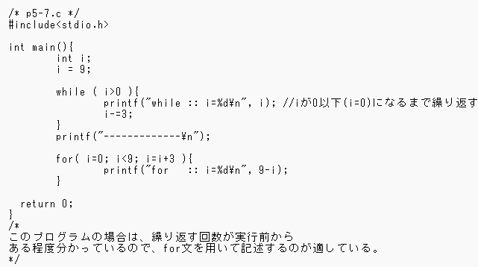

実行結果画像

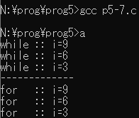

# 本日の感想や反省

whileとforを用いた、繰り返し処理の方法を理解することが出来ました。for文を使うときには定型構文を意識することに気を付けて記述したいです。